Zu den Reiseberichten
Array
polski

2022: Eine Reise nach Krakau
( 27. Februar - 3. März 2022)

1: Vorbereitung
(2022-02-26, Mainz)
Ich bin in meinem Atelier in Mainz und bereite mich auf die Reise nach Krakau morgen vor. Gerade habe ich einen Web-Artikel gelesen, dass die Landkarte Europas neu gezeichnet würde durch den russischen Präsidenten Putin.
Es liegt eine Schockstarre ausgebreitet über dem Land hier, es gibt Feiern für den Karneval - Fassenacht, sagen wir hier in Mainz - aber alles ist sehr verhalten. Trotz der Covid-Pandemie und den vielen Dingen, die in den Jahren seit dem Jahrtausendwechsel geschehen sind, erscheint dennoch dieses Ereignis jetzt, die Invasion Russlands in der Ukraine, als die größte Veränderung, die uns ereilt.
Ich hab mit meinen Projekten die Staaten in der östlichen Mitte Europas in den Fokus genommen, um über sie zu lernen und um für mich zu verstehen, was eine Europäische Union sein könnte, zu der auch Länder gehören, die früher Teil des Ostblocks waren.
Es gibt eine oberflächliche und nicht sehr um Verstehen bemühte Auffassung hier in Deutschland, über die Menschen im Osten der Europäischen Union. Wir wissen wenig über ihre inneren Konflikte oder Befindlichkeiten. Aber wir sehen das Verhalten ihrer Regierungen auf der internationalen Bühne in Europa und haben den Eindruck, dass wir uns darüber ein Urteil erlauben können.
Viele Menschen in Deutschland begreifen (vor allen Dingen) Polen und Ungarn als schlechte Europäer, als Völker oder Staaten, die Europa auszunutzen versuchen. Und dabei aber rücksichtslos den Gedanken der europäischen Einigung zerstören durch ihr Verhalten.
Ich habe den Eindruck, dass die Entscheidung Moskaus, in die Ukraine einzumarschieren, mit all ihrer Propaganda zu einer Krise geführt hat, die uns etwas vor Augen führt: dass das ukrainische Volk (zumindest der Teil, der westlich orientiert ist und der EU und der NATO beitreten wollte) jetzt für das kämpft, was Europa eigentlich sein sollte. Nämlich ein Land, ein Gebiet, in dem die Menschen frei sind. In dem die Menschen in Würde leben und ihre Zukunft in einem Prozess der gegenseitigen Abstimmung gestalten können.
Das ist ein Gesellschaftssystem. Und es steht den Gesellschaftssystemen von Russland oder von China gegenüber. Wir sind speziell. Und das ist Europa!
Und für „Europa“ kämpfen Menschen um ihr Leben. Jetzt gerade. Für die europäischen Werte, die immer wieder gesucht wurden in den letzten Jahren, beschworen und gesucht, und irgendwie strittig, uneinig untereinander unauffindbar.
Aber jetzt plötzlich sind diese Werte spürbar, liegen zutage - und zwar nicht hier in Deutschland, sondern in der Ukraine. In dem Mut und in der verzweifelten Entschlossenheit, mit der die Menschen dort versuchen sich zu wehren gegen den übermächtigen Gegner Russland.
Es ist für mich schwer, nicht davon beschämt zu sein, was die Menschen dort tun, in der schrecklichen Situation in der sie sind. Sie scheinen, jedenfalls heute und jetzt, nicht aufzugeben. Und ich fühle mich daran erinnert, wie ich in meiner Jugend zum ersten Mal vom spanischen Bürgerkrieg hörte. Von den Kämpfen gegen den Faschismus. Am Ende wurde dieser Kampf verloren, aber er blieb ein Vorbild für Freiheitskampf.
Ich weiß nicht ob es gerechtfertigt ist, dieses Geschichtsbild. Ich weiß auch nicht, ob in der Ukraine jetzt wirklich das stattfindet, was ich zu sehen glaube, aber ich bin davon beeindruckt und ich bewundere es.
Die Konstruktion von Politik in Europa, die geregelte Wechselwirkungen von Staaten untereinander ist gerade zerstört worden. Wie kam es dazu? Welche Rolle spielte die NATO dabei mit ihrer Ost-Erweiterung? Ich erinnere mich auch an den jüngeren Putin mit seiner Rede im Bundestag vor 20 Jahren. Es wären vermutlich andere Wege möglich gewesen, warum wurden sie nicht gegangen?
Aber: der Überfall und der Einmarsch in die Ukraine heute, stellt die Europäische Union vor die Existenzfrage. Wir können vielleicht noch für einen Augenblick abwarten, aber bald wäre die nächste Grenze einer russischen Invasion eine NATO Grenze - und spätestens dann gäbe es kein Zurückweichen mehr für uns, das noch in irgendeiner Weise einen gangbaren Weg öffnet. Wladimir Putin hat klar zu verstehen gegeben: wer mir in den Arm fällt in der Ukraine und mich daran hindern will, dieses Land zu nehmen, den werde ich mit Atomschlägen belegen. Atombomben über Berlin, über Warschau, über Paris und London.
Es nützt nun nichts mehr, meine ich, sich zu überlegen, was vielleicht noch passieren könnte. Was vielleicht China tun wird. Oder ob wir durch eine Zurückweisung von Putins Machtansprüchen China und Russland zusammentreiben. - Das sind alles Überlegungen, die jetzt zu nichts mehr führen.
Wir sind heute in Europa an einem Punkt, an der wir keine Ausweich-Optionen mehr haben. Wir müssen jetzt Farbe bekennen. So fühle ich, so scheint es mir.
Jetzt wieder zurück zum Anfang, zu meinen Reisevorbereitungen:
Polen hat einen schlechten Ruf in Deutschland, zumindest die polnische Führung.
Viele Menschen sehen in „Polen“ nicht viel mehr als das Abbild der polnischen Führung in unseren Medien. Aber für die Polinnen und Polen ist es nicht lange her, 1989, dass sie die „Freiheit“ errungen haben. Sie wollen sie nicht wieder verlieren. Und heute sehen sie empört und in Trauer, wie ihren Freunden und Nachbarn in der Ukraine eine gewaltsame Unterdrückung droht, die sie selbst noch sehr gut kennen.
An einem Wendepunkt der Geschichte kann alles passieren. Und (warum nicht?) vielleicht entfacht im Osten gerade ein neuer Lebensfunke die Flamme der Europäischen Idee aufs Neue.
Go! Ukraine, Go!

2: am Gate
(2022-02-27, 8 Uhr, Frankfurt Flughafen)
Noch hat die Welt sich nicht weiter gedreht. Am Gate zu sitzen und aufs Boarding zu warten, ist für mich immer eine seltsam leere Zeit. Nach der Hektik und vor dem Ortswechsel.
Ich will diesen Moment kurz würdigen, weil er mir gerade wie ein Sinnbild erscheint für mein Erleben dieses Übergangs.
Dort drüben glitzert es dutyfree und in Kiew verbergen sich Menschen in Kellern. Ist das wirklich meine Welt?

3: „Gedichte schreiben darf man im Moment nur in Kiew“
(2022-02-28, Krakau)
So bringt Pawel seine Gedanken auf den Punkt. Er spricht von einen Opfergang des ukrainischen Volkes, einem Opfergang für die Freiheit, den großen europäischen Wert. Pawel stellt sich eine Poeten-Legion vor, eine gewaltlose Beteiligung am Krieg. Ein Zug nach Kiew von Menschen, denen an der Freiheit liegt. Manchmal muss man bereit sein, das eigene Leben zu opfern - denn sonst wäre es kein Leben mehr.
Solche Gedanken denken wir im „Camelot“, einem Café in Krakau. Denn es geht eine gewaltige Inspiration aus von der Hingabe der Ukrainer*innen an diesen Kampf. Überall in der Welt brechen Länder mit ihren eigenen Traditionen und politischen Tabus, entsetzt über Putin und mitgerissen von den Menschen in der Ukraine.
Auch in den Visegradstaaten ist das so.
Der deutsche Bundestag hat zum ersten Mal in seiner Geschichte sonntags eine Sondersitzung gehalten (und was für eine historische!) - und hier im polnischen Parlament kam es zum ersten gegenseitigen Applaus nach Redebeiträgen der Parteien PIS und PO. Diejenigen, die sich nie über etwas einig sind und sich gegenseitig völlig dämonisiert haben - plötzlich stehen sie miteinander in Solidarität und Hilfsbereitschaft.
Es ist eine Wendezeit. Alle scheinen zu spüren, dass man neue Wege gehen muss und kann. Die Idee von „Europa“ schüttelt sich und erwacht. Ich meine, was auch immer jetzt kommen mag, wenn es danach noch eine Welt geben wird, soll dieses Erwachtsein ein Teil von ihr bleiben! Ich habe Pawel eingeladen, nach Deutschland zu kommen, damit er uns von Polen erzählen kann. Wir müssen uns gegenseitig neu kennen lernen in der Europäischen Union und erhalten dafür gerade eine unerwartete und schreckliche Chance. Wenn „Europa“ dann noch besteht und nicht zum atomaren Schlachtfeld wurde.
Man muss sich in Krakau fast in der Schlange anstellen, wenn man den Flüchtlingen aus der Ukraine helfen will. So riesig ist der allgemeine Wunsch dazu. Sagt Pawel. Er hat eine befreundete Familie mit kleinen Kindern aus der Ukraine zu sich eingeladen. Sie wollen gerne kommen - wenn der Krieg vorbei ist, denn jetzt können sie nicht weg. Und nicht etwa, weil der Weg versperrt wäre aus Lemberg.
„Erst kommt das Leben, dann die Freiheit. Und dann gibt man das Leben für die Freiheit!“, sagt Pawel aus seinen großen Schatz an Zitaten.
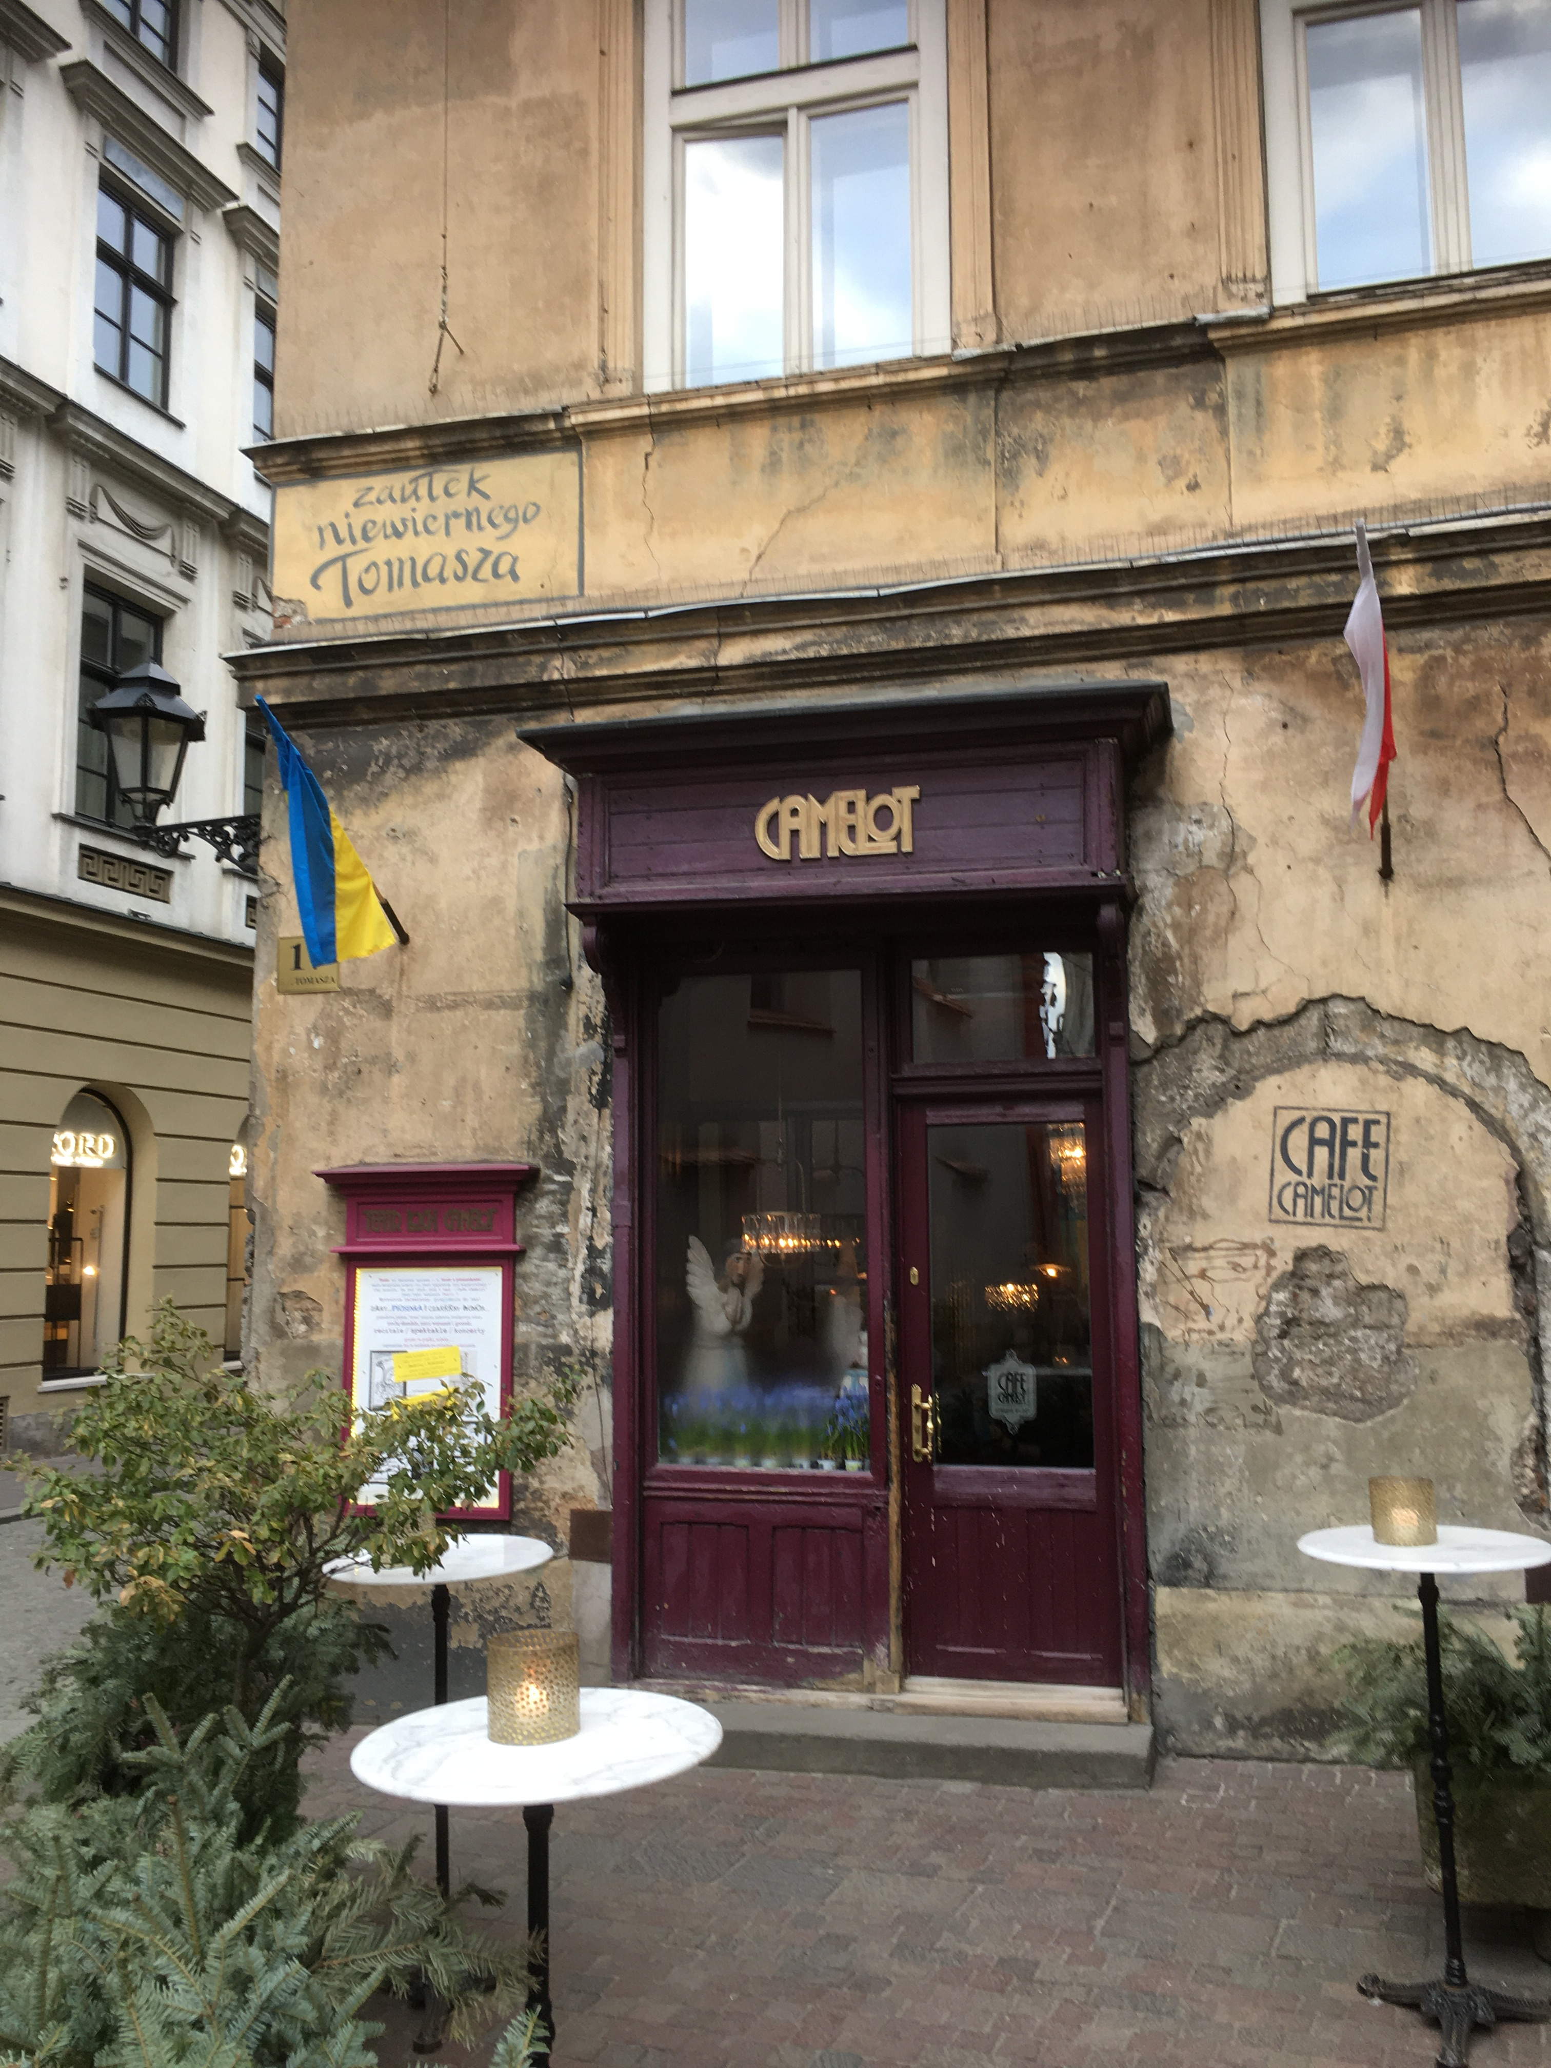Camelot
Gerade kommt eine neue Eilmeldung: „riesiger russischer Militärkonvoi kurz vor Kiew.“
Lieber Gott! Bitte, ob es Dich gibt oder nicht, tue etwas! Nimm bitte dieses Opfer als gegeben, warte nicht, bis alle tot sind!

4: Am sechsten Tag des Krieges
(2022-03-01, Krakau)
Wir alle schauen gebannt auf die Ukraine und am meisten auf Kiew. Die Stadt wird angegriffen und umzingelt, wie es aussieht. Die Nato wird vermutlich nicht eingreifen und niemand weiß, was passieren wird, wenn es zu einem langen Siechtum einer belagerten Millionenstadt kommen sollte. Werden die Menschen in Russland merken, dass der Angriff nicht die chirurgisch-professionelle Befreiung eines gequälten Brudervolkes ist? Wird „der Westen“ es nicht ertragen können, dem Leiden tatenlos zuzusehen und doch irgendwann eingreifen?
Europa erlebt gerade die Geburtsschmerzen einer Neugründung, mit einem überdimensionalen Opfer als seinem identitätsstiftenden Mythos. Es ist irritierend für mich als Zeitgenosse mitzuerleben, wie klar Wolodymyr Selenskyj sich über seine eigene Rolle (und die seiner Landsleute) in der Geschichte der Europäischen Union ist. Es wirkt nicht mal wie Stolz oder Hybris. Er stellt es nur fest - und bringt alle zum Weinen damit. Und zum Über-sich-hinaus-gehen.
Ich will an dieser Neustiftung Europas teilnehmen mit meinem Projekt, oder sie mitgehen. Es ist für mich jetzt noch klarer, dass ich es wichtig finde: wir müssen uns anschauen in Europa und kennen lernen! Das haben wir in den alten EU-Ländern unterlassen. Wir haben uns um den Ostzuwachs weder bemüht noch uns für die Menschen dort interessiert. Wir waren blind, lethargisch, hochfahrend und grausam in unserer Ignoranz. Ich glaube, das wird sich jetzt ändern - denn der Überlebenskampf der Ukraine beeindruckt uns kolossal. Es zerreißt uns die Herzen.
(Die Arbeit daran ist meine „Träne im Ozean“, Pawel.)

5: Am siebten Tag des Krieges
(2022-03-02, Krakau)
Das Schicksal unserer Welt steht auf Messers Schneide. Trotzdem fühle ich heute eine Beruhigung: die Dinge sind klar geworden. Schnell, scharf und anders als vorher. Als wäre ein Nebel davon geweht.
Ich weiß es nicht, aber ich habe das Gefühl, als sei mein Erleben eines von vielen Blättern im Wind … vom Sturm ergriffen, aufgeweht und nun staunend ganz woanders nieder sinkend … unsicher, ob es dabei nun bleiben wird und es nicht gleich wieder los geht mit einer neuen Runde im Hurrikan.
Wir werden es sehen.
Gleichzeitig fühle ich etwas ganz anderes: eine Entschlossenheit zum Neubeginn. Hand in Hand mit neu geschenkten Freund*innen.

6: Kiew, eine europäische Metropole
(2022-03-03, von Krakau nach Mainz)
Früher Morgen, die Straße vorm Hotel liegt noch in Dunkelheit. Mein Flug zurück startet um 11.15 Uhr. Ich beginne einen Text, mit dem ich dieses Reise-Logbuch abschließen möchte:
Eine weitere Bombennacht in Kiew. Meine Mutter erzählte mir davon, wie es für sie damals war, als Kind in den Bombennächten des Zweiten Weltkrieges.
Ich will hinschauen und nicht ausweichen. Das glaube ich zu müssen, wenn ich die neue Identität Europas in mein Herz und in die Zukunft nehmen will. Am Flughafen schaue ich mir noch einmal die Video-Rede Selenskyjs vor dem Europäischen Parlament an.
In einer Welt, in der das Wünschen helfen würde, würden betrogene russische Soldaten die Waffen niederlegen. Ein betrogenes russisches Volk würde aufstehen gegen diesen Krieg. Die Kinder in Kiew würden erwachen, an einem neuen frischen Morgen, ohne Bomben und Sirenen. Die geeinten Streitkräfte der Europäischen Union würden existiert haben und vorbereitet gewesen sein. Die Straßen, Plätze und Häuser der Ukraine wären sicher und sofort würde der Wiederaufbau beginnen.
Und in wenigen Jahren könnte dann Wolodymyr Selenskyj ins höchste Amt der EU gewählt werden, was für eine schöne Vorstellung! Doch die Chancen dafür stehen nicht gut, diese Welt ist nicht der Ort von Wünschen.
Aber Wünsche haben Macht in dieser Welt, ich werde gerade Zeuge davon - auch wenn ich nur mit den Tränen kämpfe und nicht mit der Waffe in der Hand.
Also will ich mir wünschen, dass Europa eine Gemeinschaft von befreundeten Nachbarländern wird, die sich gegenseitig respektieren, besuchen und für einander interessieren. Und die kraftvolle gemeinschaftliche Strukturen unterhalten, mit denen wir als europäische Völkergemeinschaft handeln und entscheiden können und nie wieder so schuldig und schwach sind wie jetzt.
Beim Boarding sitzen neben mir Frauen aus Kiew. Eine fliegt wie ich nach Frankfurt und dann fährt sie weiter mit dem Zug nach Düsseldorf. Sie übt ihr Deutsch etwas an mir und zeigt mir ein Foto, dieses Hochhaus mit dem Granaten Einschlag. Hat sie selbst gemacht am Montag. Dann blättert sie ihre Fotos durch. Bilder von der Flucht. Ihre Stadt, ihre Nachbarschaft im Gebiet des Krieges. Sie blättert weiter und will mir noch ein Foto zeigen: die Tochter mit der kleinen Enkeltochter in Düsseldorf. Der Sohn ist noch in Kiew.
Lang lebe die Ukraine.

Zurück zu den „Reiseberichten“

